觀察與想像力的運用
一個好的廣告必然是有創意的，在驚嘆設計者的鬼點子之餘，往往也能提升消費者的購買意願。下面是一張商業廣告的宣傳圖片，你看的出來它想要推銷的是什麼產品嗎？為什麼？請和小組成員一起討論，並將得出的答案寫在圖片下方的空白處。
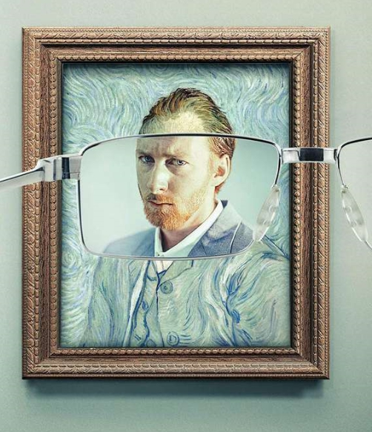

我們覺得：

小組成員：

